Wunderschön verpackt

Nature Tree & Nature Star von Scheurich

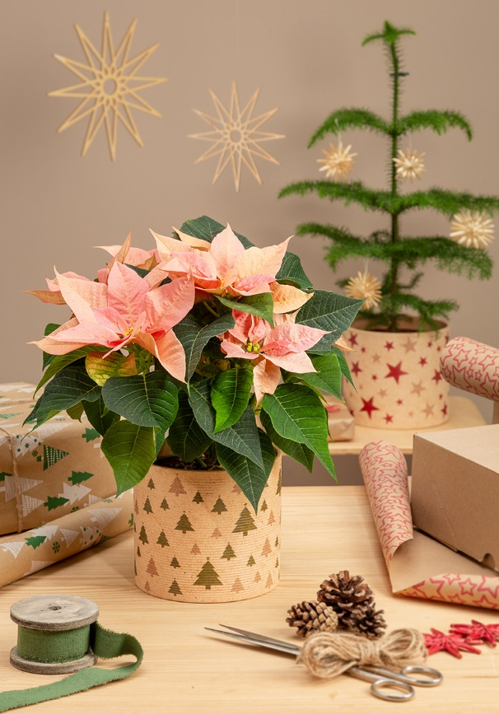
Scheurich zeigt diesen Winter einmal mehr, worauf es beim Thema Pflanzen wirklich ankommt: Freude schenken – sich selbst und anderen! Gerade in der Adventszeit lieben wir es, kleine Aufmerksamkeiten zu überreichen und damit Danke zu sagen.

Wer mehr Natürlichkeit in die dunkle Jahreszeit bringen möchte, hüllt den beliebten Weihnachtsstern in die neuen Übertöpfe Nature Tree und Nature Star mit besonderen Effekten. Nature Tree und Nature Star erinnern optisch an das klassische Packpapier – von Scheurich mit der schönen Struktur und liebevollem Tannenbaum- und Sternendekor veredelt. Der matte Braunton hebt sich von den typisch glänzenden Accessoires im Advent stilvoll ab.

Scheurich setzt bei Nature Tree und Nature Star auf die beliebte Rillenoptik für eine äußerst realistische Anmutung und auf pure Materialien. Wer der Umwelt zuliebe auf den großen Weihnachtsbaum verzichten möchte, bestückt die Keramik-Übertöpfe mit einer kleinen Tanne für das winterliche Wohnambiente. Behutsam mit Strohsternen dekoriert kommt der Kleine am Heiligen Abend ganz groß raus – auch als Ergänzung zur XL-Tanne.

Nature Tree und Nature Star sind 100 Prozent wasserdicht und Made in Germany.

Lieferbare Größen: | Unverbindliche Preisempfehlungen:
12, 14, 16 und 19 cm | Ab € 4,90

Über Scheurich

Mein Topf. Mein Style.
Scheurich versteht es, die unterschiedlichen Verbraucherwünsche zu erfüllen und für die angesagten Wohnstile innovative und stylishe Produkte anzubieten. Mit trendbewussten Designs, bewährter Qualität Made in Germany und einem der größten Formenangebote am Markt ist das Familienunternehmen die Nr. 1 in Europa bei Pflanzgefäßen für den In- und Outdoorbereich. Die nachhaltige Keramik- und Kunststoff-Produktion an den deutschen Standorten macht Scheurich auch zum Vorreiter beim Umweltschutz. Das Unternehmen ist Teil der Scheurich-Group und wird bis 2035 klimaneutral in seinen Werken sein.

